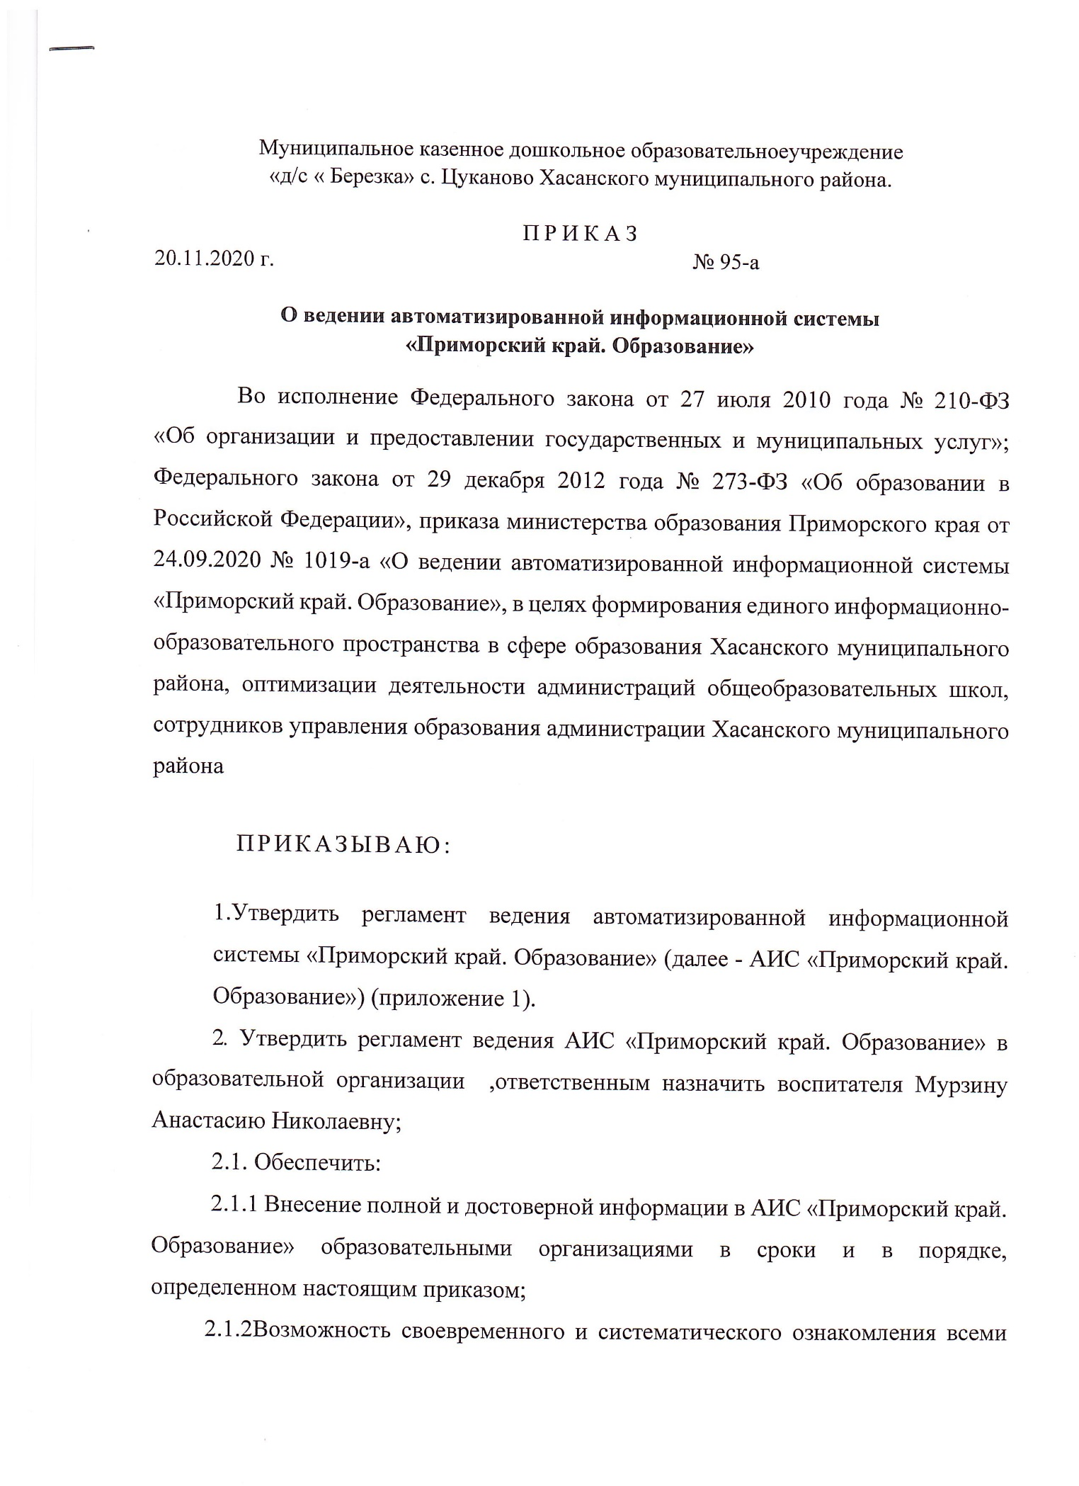
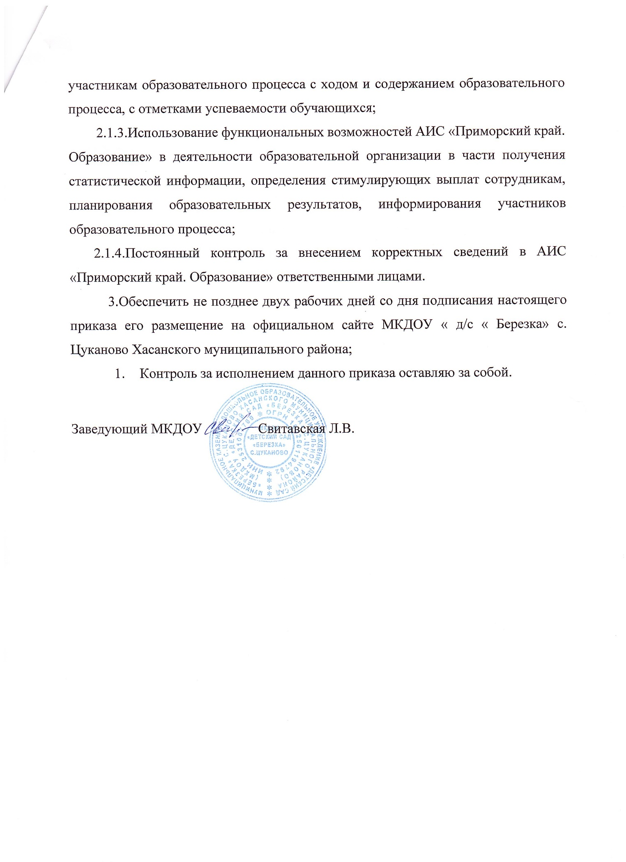
Приложение 1
РЕГЛАМЕНТ
ведений автоматизированной информационной системы
«Приморский край. Образование»

1. Общие положения

- Настоящий регламент ведения автоматизированной информационной системы «Приморский край. Образование» (далее - регламент) разработан в соответствии с Федеральными, законами «Об информации, информационных технологиях по защите информации», «Об образовании в Российской Федерации», «Об организации предоставления государственных и муниципальных услуг».
- Настоящий регламент определяет порядок, сроки и периодичность внесения сведений в АИС «Приморский край. Образование»; обязанности и ответственность участников эксплуатации АИС «Приморский край. Образование» (далее - участники). (Приложения 1, 2).
- Сроки внесения в АИС «Приморский край. Образование» участниками АИС «Приморский край. Образование» сведений, относящихся к процессу предоставления государственных и муниципальных услуг, регламентируются административными регламентами предоставления государственных и муниципальных услуг.
- Настоящий регламент является основой для подготовки регламента ведения АИС «Приморский край. Образование» в образовательной организации.

2. Переход на новый учебный год

2.1. Процесс закрытия текущего учебного года и начала нового учебного года осуществляется образовательной организацией в соответствии с информацией, утверждённой руководителем образовательного учреждения, и требует осуществления следующих операций: необходимая корректировка сотрудников, данных о сотрудниках, необходимая корректировка текущего учебного года; формирование будущего учебного года в системе; ввод документов книги движения учащихся (приказы о переводе на следующий год, приказы о выпуске из школы, приказы о второгодниках, о зачислении и выбытии из учреждения); необходимая корректировка данных об учреждении; необходимая корректировка сроков начала и конца учебного года, типов и границ учебных периодов; необходимая корректировка профилей, предметов, учебного плана, классов, классных руководителей, учителей-предметников.
2.2. Переход (открытие) на новый учебный год должен быть завершен до 2 сентября учебного года.

3. Сведения об образовательной организации

3.1. Ввод сведений об образовательном учреждении осуществляется образовательной организацией в соответствии с информацией, утверждённой руководителем образовательного учреждения.
3.2. Заполнение карточки образовательного учреждения согласно регламенту и рекомендациям по заполнению информации в карточке образовательной организации АИС, данных о лицензии и аккредитации должно быть завершено до 2 сентября учебного года.
3.3. В Системе процесс заполнения форм ФГСН осуществляется пользователем в соответствии с информацией, утверждённой руководителем образовательного учреждения.

4. Создание и ведение личных карт пользователей

4.1. Внесение персональных данных в Систему регламентируется федеральным законом от 27.07.2006 № 152-ФЗ «О персональных данных».
4.2. Создание и ведение личных карт сотрудников.
4.3. Создание личных карт обучающихся и родителей (законных представителей)
4.5. Ведение личных карт обучающихся и сведений о родителей (законных представителей) осуществляется классными руководителями соответствующих классов, которые имеют в Системе роль «Учитель/классный руководитель»
4.6. Родители (законные представители) имеют возможность получать услугу в электронном виде «электронный дневник», в системе «Сетевой город. Образование».
4.7. Сбор дополнительных сведений об обучающихся и родителях/законных представителях в Систему осуществляется на основании решения образовательного учреждения.
4.8. Ответственность за своевременность и правильность сведений об обучающихся несёт сотрудник, которого назначила образовательная организация.

5. Учебный план и календарно-тематическое планирование

5.1. Формирование учебного плана осуществляется во время перехода на новый учебный год.
5.2. Наличие полного учебного плана в системе «Сетевой город. Образование» требует введения следующей информации в базу данных: название, сроки начала и конца учебного года, а также учебных периодов и каникул; образовательные области, предметы, педагоги. 5.3. Формирование учебного плана осуществляется в соответствии с информацией подготовленной руководителем образовательного учреждения.
5.4. Формирование учебного плана должно быть завершено до 2 сентября.
5.5. В Системе создаётся календарно-тематическое планирование, которое назначается для определённых групп ДОУ.
5.6. Календарно-тематическое планирование должно быть внесено в Систему в срок до 2 сентября.
5.7. Ответственность за внесение в Систему календарно-тематического планирования несёт ответственный, который является пользователем с ролью «педагог».
5.8. Ответственность за своевременность и правильность формирования учебного плана, формирование групп, предметов несет сотрудник, назначенный образовательной организацией.

6. Ведение и корректировка расписания

6.1. В Системе осуществляется создание и корректировка расписания занятий, мероприятий, информации о каникулах и праздниках.
6.2. Ответственность за создание и корректировку расписания занятий, мероприятий, информации о каникулах и праздниках несёт сотрудник, назначенный образовательной организацией

7. Контроль и учёт движения обучающихся

8.1. Отражение движения обучающихся осуществляется путём редактирования книги движения учащихся через издание соответствующих приказов. Редактирование книги движения учащихся производит сотрудник, назначенный образовательной организацией.
8.2. Контроль за своевременностью и правильностью издания приказов о движении обучающихся осуществляет сотрудник, назначенный образовательной организацией.
8. Контроль и мониторинг качества образования на уровне образовательного учреждения

8.1. Для контроля и мониторинга качества образования в Системе работают отчёты, которые формируются автоматически по запросу пользователей при наличии в системе необходимых данных.
8.2. Контроль и мониторинг качества образования на уровне образовательного учреждения осуществляется сотрудником, назначенным образовательной организацией.

9. Ответственность сотрудников образовательного учреждения

9.1. На уровне образовательного учреждения ответственность за своевременность и правильность выполнения требований настоящего Регламента несёт руководитель образовательного учреждения.
9.2. Приказом по образовательному учреждению назначаются ответственные лица, в том числе: за администрирование системы на уровне образовательного учреждения; за ведение личных карт сотрудников, обучающихся, сведений о родителях и других обязанностей согласно регламенту.
9.3. Деятельность педагогических работников образовательных учреждений по применению АИС «Сетевой город. Образование» регламентируется локальными актами учреждения.
9.4. Каждый пользователь Системы имеет аккаунт, который защищен уникальным именем пользователя (логином) и паролем. Ответственность за всю деятельность, которая осуществляется пользователем в Системе, несёт владелец аккаунта.
9.5. Ответственный (пользователь с ролью «Администратор»), назначенный образовательной организацией, несёт ответственность за создание и предоставление аккаунтов классным руководителям, обучающимся и родителям, сотрудникам учреждения.
9.6. Аккаунты пользователей должны быть созданы и переданы заинтересованным лицам в течение 3 рабочих дней после издания документа о зачислении обучающегося или приёма сотрудника на работу.
9.7. Ответственность за предоставление сотрудникам сведений об их аккаунте несет сотрудник, назначенный образовательной организацией.

Приложение 1 к регламенту
Описание и сроки внесения информации в АИС «Приморский край. Образование»
подсистема «Сетевой Город. Образование» для образовательных организаций

Набор сведений | Состав информации | Сроки внесения (актуализации) сведений, периодичность | Ответственные | Примечание
сведения об образовательной организации | вид организационно-правовой формы ОО;  правовой статус;  тип ОО;  вид ОО;  краткое наименование ОО;  полное наименование ОО;  номер ОО;  регион;  населенный пункт;  район;  почтовый адрес;  заведующий/директор (Ф.И.О.); заместитель заведующего/директора по УВР (Ф.И.О.);  заместитель заведующего/директора по А.Х.Р  (Ф.И.О.);  телефоны;  факс;  электронный адрес;  ИНН;  КПП;  ОКПО;  ОКАТО;  ОКОГУ;  ОКОПФ;  ОКФС;  ОКВЭД;  код учреждения - локальный; специализация;  сведения о лицензии (номер лицензии, peг. номер лицензии, дата выдачи лицензии, дата окончания действия лицензии, номер лицензии на право оказания доп. обр. услуг, peг. номер лицензии на право оказания доп. обр. услуг, дата выдачи лицензии на право оказания доп. обр. услуг, дата окончания действия лицензии на право оказания доп. обр. услуг, номер свидетельство об аккредитации, peг. номер свидетельство об аккредитации, дата выдачи свидетельство об аккредитации, дата окончания действия свидетельство об аккредитации);  информация о подключении к сети Интернет;  банковские реквизиты; | первичный ввод – не позднее 10 сентября;  актуализация – ежегодно не позднее 10 сентября, в течение 3-х рабочий дней в случае изменения информации или его состава | ввод данных - дошкольная образовательная организация,  общеобразовательная организация,  организация дополнительного образования детей;  проверка данных – специалист управления образования Озорнина О.А.
сведения о работниках | фамилия, имя, отчество;  дата рождения;  пол;  гражданство;  место жительства;  место регистрации;  домашний телефон;  функции пользователя;  табельный номер;  учебная деятельность;  дата приема на работу и № приказа;  основная должность;  заявка на аттестацию по основной должности;  дополнительная должность;  заявка на аттестацию по дополнительной должности;  трудовой стаж;  звание, ученая степень;  награды;  образование;  учебное заведение;  дата выдачи и № диплома;  специальность по диплому;  прохождение курсов повышения квалификации (дата, наименование, учебное заведение);  курсы заочного обучения;  категория работника;  подразделение;  паспортные данные,  СНИЛС | первичный ввод – не позднее 10 сентября;  актуализация - ежегодно не позднее 10 сентября,  в течение 3-х рабочих дней в случае изменения информации или ее состава | ввод данных - дошкольная образовательная организация,  общеобразовательная организация,  организация дополнительного образования детей;  проверка данных – специалист управления образования Озорнина О.А.
сведения об обучающихся | фамилия, имя, отчество;  дата рождения;  пол;  гражданство;  КМНС (да, нет);  домашний телефон;  мобильный телефон;  предпочтительный способ связи;  родители;  движение;  номер личного дела;  СНИЛС;  группа здоровья;  дополнительное образование | первичный ввод - не позднее 10 сентября;  актуализация - ежегодно не позднее 10 сентября, в течение 3-х рабочих дней в случае изменения информации или ее состава | ввод данных - дошкольная образовательная организация,  общеобразовательная организация,  организация дополнительного образования детей;  проверка данных – специалист управления образования Озорнина О.А.
сведения о родителях (законных представителях)  обучающихся | фамилия, имя, отчество;  дата рождения;  пол;  домашний телефон;  мобильный телефон;  предпочтительный способ связи;  дети | первичный ввод - не позднее 10 сентября;  актуализация - ежегодно не позднее 10 сентября,  в течение 3-х рабочих дней в случае изменения информации или ее состава | ввод данных - дошкольная  образовательная  организация  общеобразовательная организация,  организация дополнительного образования детей;  проверка данных – специалист управления образования Озорнина О.А.
сведения об  учебных  (индивидуальных  ) планах по  ступеням и видам  (по группам, по  годам) | предмет;  предельно допустимая нагрузка (плановая, фактическая);  федеральная компонента (плановая, фактическая);  региональная компонента;  школьная компонента | состава первичный ввод - не позднее 10 сентября;  актуализация - ежегодно не позднее 10 сентября, в течение 3-х рабочих дней в случае изменения информации или ее состава | ввод данных - дошкольная образовательная организация,  общеобразовательная организация,  организация дополнительного образования детей;  проверка данных – специалист управления образования Озорнина О.А.
сведения о  выпускниках и  выбывших | категория доступности;  фамилия, имя, отчество;  дата рождения;  учреждение выбытия;  прибытия выбытия;  место выбытия;  год выбытия;  дата выбытия;  класс/группа выбытия | в течение 3-х рабочих дней в случае изменения информации или ее состава | ввод измененных данных - дошкольная образовательная организация,  общеобразовательная организация,  организация дополнительного образования детей;  проверка данных – специалист управления образования Озорнина О.А.
сведения о  движении  обучающихся | учебный год;  тип документа;  подтип документа;  номер документа;  дата документа;  группа/класс (выбытия/зачисления);  фамилия; | в течение 3-х рабочих дней в случае изменения информации или ее состава | ввод измененных данных  дошкольная  образовательная  организация,  общеобразовательная  организация,  организация дополнительного образования детей;  проверка данных – специалист управления образования Озорнина О.А.
сведения о  группах, классах,  объединениях,  предметах,  сменах | группа;  программа обучения;  тип группы;  возрастной диапазон;  воспитатель группы;  класс;  тип класса;  учебный класс;  классный руководитель;  название предмета;  воспитатель/учитель/педагог;  часы в неделю;  система оценивания | первичный ввод - не позднее 10 сентября;  актуализация - ежегодно не позднее 10 сентября, в течение 3-х рабочих дней в случае изменения информации или ее состава | ввод данных - дошкольная образовательная организация,  общеобразовательная организация,  организация дополнительного образования детей;  проверка данных – специалист управления образования Озорнина О.А.
сведения по  формам  федеральной  статистической  отчетности | информация согласно формам федеральной статистической отчетности:  форма ОО-1;  форма № 76-РНК (КМНС);  форма № 1-НД;  форма № 103-РИК;  форма № 1-ДО (сводная);  форма № 85-К (сводная.) | - | ввод и ввод данных - дошкольная образовательная организация,  общеобразовательная организация,  организация дополнительного образования детей;  проверка данных – специалист управления образования Галяутдинова А.А. | ввод и выгрузка  информации  осуществляется  в сроки,  установленные  соответствующими нормативными  правовыми  актами
сведения о  портфолио  обучающихся | портрет (эссе, фотография, характеристика);  достижения (грамоты, благодарности и т.п.);  коллектор (статьи, иллюстрации, памятки схемы и т.п.);  рабочие материалы | по мере необходимости | -
сведения о портфолио педагогических работников | портрет (эссе, фотография, характеристика); достижения (грамоты, благодарности и т.п.); коллектор (статьи, иллюстрации, памятки, схемы и т.п.); рабочие материалы | по мере необходимости | -
сведения из общедоступных документов, размещаемых на доске объявлений | размещаемые документы, объявления | по мере необходимости | ввод данных – дошкольная образовательная организация,  общеобразовательная организация,  организация дополнительного образования детей
сведения о  расписании  занятий | смена;  номер урока;  время урока;  день недели;  наименование урока | первичный ввод - не позднее 10 сентября;  актуализация - ежегодно не позднее 10 сентября, в течение 3-х рабочих часов в случае изменения информации | ввод данных - общеобразовательная организация,  организация дополнительного образования детей  проверка данных – специалист управления образования Озорнина О.А.
сведения о  текущей  успеваемости | класс;  предмет;  период;  Ф.И.О. учителя;  Ф.И.О. ученика;  дата;  оценка | - | ввод данных -  общеобразовательная  организация | ввод информации осуществляется в сроки,  установленные  административным  регламентом  предоставления  государственной (муниципальной) услуги
сведения о  результатах  экзаменов | результаты экзаменов | - | ввод данных -  общеобразовательная  организация | ввод информации осуществляется в сроки,  установленные  административным  регламентом  предоставления  государственной (муниципальной) услуги
сведения об итоговых  отметках | класс;  предмет;  период;  Ф.И.О. учителя;  Ф.И.О. ученика;  дата;  итоговая оценка | - | ввод данных -  общеобразовательная  организация | ввод информации осуществляется в сроки,  установленные  административным  регламентом  предоставления  государственной (муниципальной) услуги
размещение документов в разделе «Ресурсы - Документы» | основная образовательная программа;  рабочие программы учебных курсов, предметов, дисциплин (модулей);  информация о порядке проведения государственной (итоговой) аттестации обучающихся, освоивших образовательные программы;  сведения о сроках и формах проведений государственной итоговой аттестации;  информация о результатах сданных экзаменов, тестирования и иных вступительных испытаниях | первичный ввод - не позднее 10 сентября;  актуализация - ежегодно не позднее 10 сентября, в течение 3-х рабочих дней в случае изменения информации или ее состава | ввод данных - дошкольная  образовательная  организация,  общеобразовательная  организация, организация дополнительного образования детей  проверка данных – специалист управления образования Озорнина О.А.

Приложение
к регламенту ведения
АИС «Приморский край
Образование»
Описание и сроки внесения информации в АИС «Приморский край. Образование»
подсистема «Е-Услуги. Образование»
Набор сведений | Состав информации | Сроки внесения (актуализации) сведений, периодичность | Ответственные | Примечание
сведения об  образовательной  организации | краткое наименование;  англоязычное краткое наименование ОУ;  номер;  вид/тип ОУ;  форма организации;  статус организации;  адрес;  руководитель/директор;  вышестоящая организация;  район населенного пункта;  территориальная принадлежность;  телефон;  e-mail;  web-сайг;  ИНН;  дошкольные образовательные программы;  правила и порядок приема;  порядок и основания отчисления;  наличие групп круглосуточного пребывания;  режим занятий;  часы работы;  тип питания;  особенности;  географические координаты;  дата ввода, в эксплуатацию; закрепленные территории | первичный ввод - не позднее 10 сентября;  актуализация - ежегодно не позднее 10 сентября, в течение 3-х рабочих дней в случае изменения информации или ее состава | ввод данных -  дошкольная  образовательная  организация,  общеобразовательная организация;  проверка данных – главный специалист управления образования Гладкова С.В., специалист управления образования Озорнина О.А.
сведения о группах | название группы;  год обучения;  специализация;  возрастной диапазон;  режим пребывания;  предельная наполняемость; численность персонала;  количество вакансий (постоянных, временных) | первичный ввод - не позднее 10 сентября;  актуализация - ежегодно не позднее 10 сентября, в течение 3-х рабочих дней в случае изменения информации или ее состава | ввод данных -  дошкольная  образовательная  организация,  общеобразовательная организация;  проверка данных – главный специалист управления образования Гладкова С.В., специалист управления образования Озорнина О.А.
сведения об  образовательных  программах | название программы;  тип программы;  направленность | первичный ввод - не позднее 10 сентября;  актуализация - ежегодно не позднее 10 сентября, в течение 3-х рабочих дней в случае изменения информации или ее состава | ввод данных -  дошкольная  образовательная  организация,  общеобразовательная организация;  проверка данных – главный специалист управления образования Гладкова С.В., специалист управления образования Озорнина О.А.
сведения о  заявлениях на  зачисление,  постановку в  очередь или  перевод в  образовательные  организации | заявитель;  удостоверение личности;  программа обучения;  специализация по здоровью;  отметки:  о необходимости предоставления места в группе общеразвивающей направленности в случае отсутствия места в группе для детей с ОВЗ;  о необходимости искать/предлагать группы полного дня;  о необходимости искать/предлагать ночные группы;  о необходимости искать/предлагать группы кратковременного пребывания;  о возможности предлагать временное зачисление;  о необходимости искать/предлагать ближайшие;  о необходимости искать/предлагать место в возрастной категории;  о праве на вне-, первоочередное предоставление места для ребенка в д/с;  желаемая дата зачисления;  адрес;  телефон;  служба текстовых сообщений (SMS);  электронная почта; предпочтительный способ связи; дополнительная информация;  источник регистрации |  | Ввод данных - дошкольная образовательная организация,  общеобразовательная организация;  проверка данных – главный специалист управления образования Гладкова С.В., специалист управления образования Озорнина О.А. | ввод информации осуществляется в сроки,  установленные  административным  регламентом  предоставления  государственной (муниципальной) услуги
сведения об очереди в дошкольные образовательные организации | льгота;  дата заявки;  номер заявления;  заявитель;  специализация;  программа;  параметры, желаемая дата | - | ввод данных -  дошкольная  образовательная  организация,  муниципальный  орган управления  образованием  проверка данных – главный специалист управления образования Гладкова С.В. | ввод информации осуществляется в сроки,  установленные  административным  регламентом  предоставления  государственной  (муниципальной)  услуги
сведения о комплектовании и распределении | учебный год;  рассчитываемы й возраст; погрешность желаемой даты; желаемая дата;  фамилия, имя, отчество ребенка; фамилия, имя, отчество родителя; специализация;  район, ареал;  желаемое ДОУ;  дата комплектования;  результаты распределения; протокол распределения | - | ввод данных -  дошкольная  образовательная  организация,  муниципальный  орган управления  образованием  проверка данных – главный специалист управления образования Гладкова С.В. | ввод информации осуществляется в сроки,  установленные  административным  регламентом  предоставления  государственной  (муниципальной)  услуги
сведения об  используемых  ареалах | территории, области, в пределах которых расположены ДОУ | первичный ввод - не позднее 10 сентября;  актуализация - ежегодно не позднее 10 сентября, в течение 3-х рабочих дней в случае изменения информации или ее состава | ввод данных -  дошкольная  образовательная  организация,  общеобразовательная организация;  проверка данных – главный специалист управления образования Гладкова С.В., специалист управления образования Озорнина О.А.
сведения о детях,  посещающих  дошкольные  образовательные  организации  («реестр  дошкольников») | фамилия, имя, отчество ребенка;  дата рождения;  тип заявления;  номер заявления;  статус;  свойство | - | ввод данных -  дошкольная  образовательная  организация,  муниципальный  орган управления  образованием  проверка данных – главный специалист управления образования Гладкова С.В. | ввод информации осуществляется в сроки,  установленные  административным  регламентом  предоставления  государственной  (муниципальной)  услуги
сведения о детях, посещающих общеобразовательные организации | фамилия, имя, отчество ребенка;  дата рождения;  тип заявления;  номер заявления;  статус;  адрес | - | ввод данных -  дошкольная  образовательная  организация,  муниципальный  орган управления  образованием  проверка данных – главный специалист управления образования Гладкова С.В., специалист управления образования Озорнина О.А. | ввод информации осуществляется в сроки,  установленные  ад ми н истративши м  регламентом  предоставления  государственной  (муниципальной)  услуги
сведения о  выданных  путевках | номер путевки;  дата направления;  статус;  фамилия, имя, отчество ребенка;  дата рождения;  адрес | - | ввод данных -  дошкольная  образовательная  организация,  муниципальный  орган управления  образованием  проверка данных – главный специалист управления образования Гладкова С.В. | ввод информации осуществляется в сроки,  установленные  административным  регламентом  предоставления  государственной  (муниципальной)  услуги
сведения о переводах | номер обращения;  дата создания;  статус реестра;  фамилия, имя, отчество ребенка;  дата рождения;  адрес;  фамилия, имя, отчество заявителя; переведен из;  переведен в;  дата перевода | - | ввод данных -  дошкольная  образовательная  организация,  муниципальный  орган управления  образованием  проверка данных – главный специалист управления образования Гладкова С.В. | ввод информации осуществляется в сроки,  установленные  административным  регламентом  предоставления  государственной  (муниципальной)  услуги
сведения о временно направленных | номер путевки;  дата, направления;  статус;  фамилия, имя, отчество ребенка; дата рождения;  фамилия, имя, отчество заявителя;  направлен в ДОУ;  дата начала;  дата окончания;  адрес | - | ввод данных -  дошкольная  образовательная  организация,  муниципальный  орган управления  образованием  проверка данных – главный специалист управления образования Гладкова С.В. | ввод информации осуществляется в сроки,  установленные  административным  регламентом  предоставления  государственной  (муниципальной)  услуги
сведения о зачисленных (реестр зачисленных) | номер обращения;  дата создания;  статус реестра;  фамилия, имя, отчество ребенка;  дата рождения;  адрес;  фамилия, имя, отчество заявителя; ОУ зачисления | - | ввод данных -  дошкольная  образовательная  организация,  муниципальный  орган управления  образованием  проверка данных – главный специалист управления образования Гладкова С.В. | ввод информации осуществляется в сроки,  установленные  административным  регламентом  предоставления  государственной  (муниципальной)  услуги
сведения о реестре  образовательных  организаций | номер ОУ;  краткое наименование;  тип ОУ;  вид ОУ | по мере необходимости | -
сведения о вакантных местах | ДОУ;  места в группах, вакантных, всего |  | ввод данных -  дошкольная  образовательная  организация,  муниципальный  орган управления  образованием  проверка данных – главный специалист управления образования Гладкова С.В. | ввод информации осуществляется в сроки,  установленные  административным  регламентом  предоставления  государственной  (муниципальной)  услуги
сведения о пользователях | фамилия, имя, отчество, логин | по мере необходимости | -
сведения о  льготных  категориях | название;  тип | первичный ввод - не позднее 10 сентября;  актуализация - ежегодно не позднее 10 сентября, в течение 3-х рабочих дней в случае изменения информации или ее состава | ввод данных -  дошкольная  образовательная  организация,  органы  управления  образованием  проверка данных – главный специалист управления образования Гладкова С.В.
сведения о  возрастных  группах | название;  тип | первичный ввод - ее позднее 10 сентября;  актуализация - ежегодно не позднее 10 сентября, в течение 3-х рабочих дней в случае изменения информации или ее состава | ввод данных -  дошкольная  образовательная  организация,  органы  управления  образованием  проверка данных – главный специалист управления образования Гладкова С.В.
сведения о  журнале  безопасности | дата;  тип события;  сообщение | - | - | формируется в автоматизированном режиме
сведения о количестве мест в дошкольных образовательных организациях | количество мест в дошкольных образовательных организациях | - | - | формируются автоматически
сведения о количестве образовательных организаций | количество образовательных организаций | - | - | формируются автоматически

Приложение 2
к приказу министерства образования Приморского края
от _________________
Циклограмма мониторинга и функционирования АИС
«Приморский край. Образование»

№ | Мероприятие | Сроки для МО
1. | Мониторинг открытия нового учебного года | До 5 сентября каждого учебного года
2. | Мониторинг заполнения электронных журналов и дневников | Ежеквартально до 10 числа месяца следующего за отчетным периодом
3. | Мониторинг выставления итоговых (четвертных) оценок | 1 раз в четверть до 10 числа месяца следующего за отчетным периодом
4. | Анализ заполнения карточек образовательных организаций актуальность реквизитов ОО | Ежеквартально до 10 числа месяца следующего за отчетным периодом
5. | Анализ заполнения личных карточек сотрудников, обучающихся и родителей (законных представителей) | Ежеквартально до 10 числа месяца следующего за отчетным периодом
6. | Мониторинг выставления итоговых (годовых) и экзаменационных оценок в 1-8, 10 классах | До 5 июля каждого учебного года
7. | Анализ выставления итоговых (годовых) и экзаменационных оценок 9, 11 классах | Не позднее 10 дней с момента официального опубликования результатов государственной итоговой аттестации в 9 и 11 классах

